Ein starker Partner
Bernhard Remmers Institut für Analytik feiert zehnjähriges Bestehen

Das Bernhard Remmers Institut für Analytik (BRIfA) feiert in diesem Jahr sein zehnjähriges Bestehen. Im Jahr des 75-jährigen Bestehens der Remmers Gruppe ist dies ein besonderer Anlass. Das BRIfA bietet ein breites Spektrum labortechnischer Untersuchungen an. Der Einsatz modernster und leistungsfähiger instrumenteller Analytik garantiert exakte Ergebnisse.
Vor jeder Planung, Konzeption und Umsetzung von Instandsetzungsprojekten ist eine fundierte wissenschaftliche Analyse des „Bestandes“ unerlässlich. Ein starker Partner im Bereich der Laboranalytik ist daher von großer Bedeutung. Aus diesem Grund gründete die Remmers Gruppe im Juli 2014 das BRIfA – ursprünglich die Zentralanalytik.
Bereits im Folgejahr erhielt das Institut die Akkreditierung nach DIN EN ISO/IEC 17025 für seine kompetente Arbeit in den Bereichen Baustoff-, Schadens- und Werkstoffanalytik. In diesem Jahr hat sich das BRIfA mit dem BSFZ-Siegel für die Forschungszulage in Deutschland qualifiziert. Die Vergabe erfolgt durch das Bundesministerium für Bildung und Forschung und wird ausschließlich an Unternehmen vergeben, die ihre Forschungs- und Entwicklungsaktivitäten erfolgreich nachweisen können.

Für eine effiziente Planung
Auf über 500 Quadratmetern Laborfläche, ausgestattet mit modernster Analysetechnik, werden Baustoffe bearbeitet, geprüft, analysiert und die Ergebnisse ausgewertet. Die tiefgehenden Gebäudezustandsanalysen sind nicht nur Grundlage für Sanierungsempfehlungen, sondern geben auch wertvolle Einblicke in die individuellen Gegebenheiten vor Ort. Dies ermöglicht eine effizientere und eine gezieltere Planung und Umsetzung.
…2
-2-

Alle Mitarbeiterinnen und Mitarbeiter sind nicht nur hochqualifiziert, sondern auch Spezialisten auf ihrem jeweiligen Gebiet. Für die verschiedenen Untersuchungsmethoden und Materialien gibt es eigene Kompetenzteams. Diese Kanalisierung ermöglicht Flexibilität und kurze Reaktionszeiten.
75 Jahre Remmers und 10 Jahre BRIfA sind Anlass für einen Blick in die Vergangenheit, vor allem aber für einen Blick in die Zukunft. Unter https://www.brifa.de/de findet sich ein umfangreicher Leistungskatalog des BRIfA. Und auf der eigens zum Firmenjubiläum erstellten Website bietet Remmers umfangreiche und spannende Ein- und Ausblicke: https://www.remmers.com/de/75

Weitere Informationen unter www.remmers.com

2.268 Zeichen (inkl. Leerzeichen)
Löningen, den 9. November 2024
Kontakt für Redaktionen: Christian Behrens, Tel. 0 54 32/83 85

Was wir machen und was uns ausmacht.
1949 von Bernhard Remmers gegründet, ist die Remmers Gruppe mit Sitz in Löningen bis heute ein unabhängiges und inhabergeführtes Familienunternehmen. Leidenschaftlicher Einsatz, ein partnerschaftliches Verhältnis zu Kunden sowie fortschrittliche Produkte und Dienstleistungen, die immer wieder Maßstäbe setzen: All das macht Remmers aus und hat das Unternehmen zu einem der führenden Spezialisten für bauchemische Produkte, Holzfarben und -lacke sowie Industrielacke werden lassen. Im Jubiläumsjahr heißt es bei Remmers „Zukunft kommt von Machen. Seit 1949.“ Rund 1.600 hochqualifizierte Fachkräfte in 19 Ländern jeden Tag daran, die Arbeit, die Projekte, die Ideen und Visionen von Kunden und Partnern gemeinsam ans Ziel zu bringen. Persönlich, engagiert, zupackend, fortschrittlich – und immer auch bodenständig und zuverlässig.
www.remmers.com

Bildunterschriften:
1531 – 1 Teamfoto.jpg
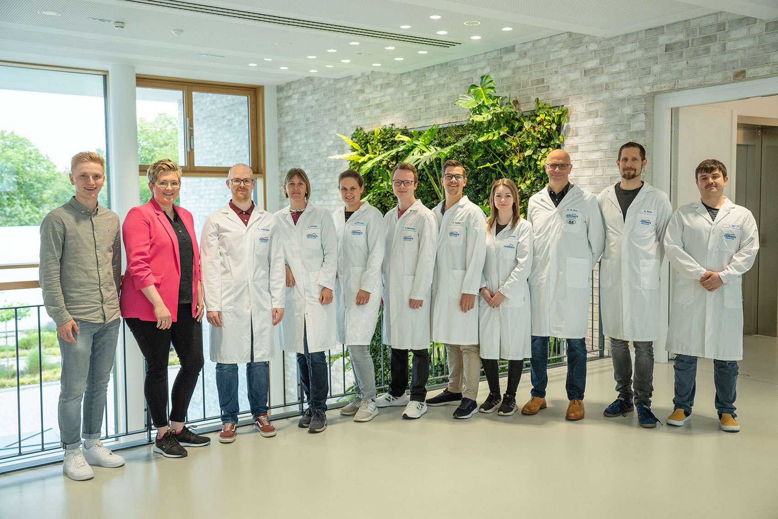
Das hochqualifizierte Team des BRIfA um Geschäftsführer Dr. Markus Boos (3.v.re.) kann auf mittlerweile zehn erfolgreiche Jahre zurückblicken.

1531– 2 Labor.jpg
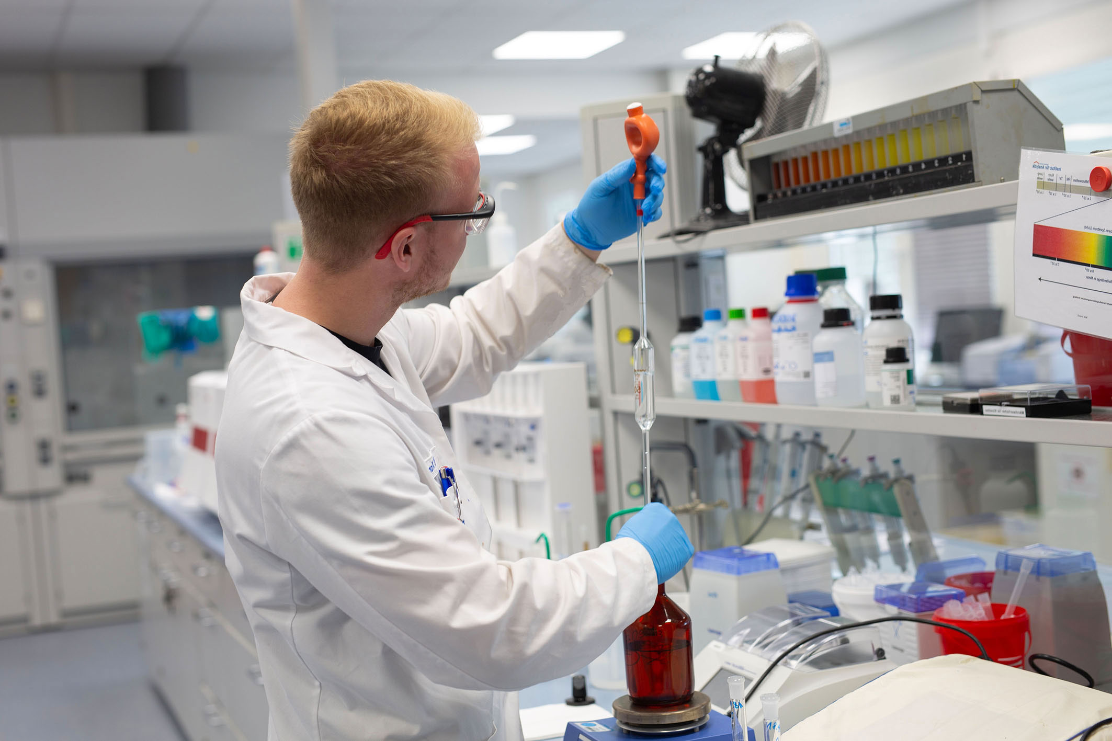
Die Mitarbeiterinnen und Mitarbeiter sind hochqualifizierte Spezialisten auf ihrem Gebiet.
Bildquelle (2): Remmers, Löningen

